Security: Diffie Hellman Krzywe Eliptyczne
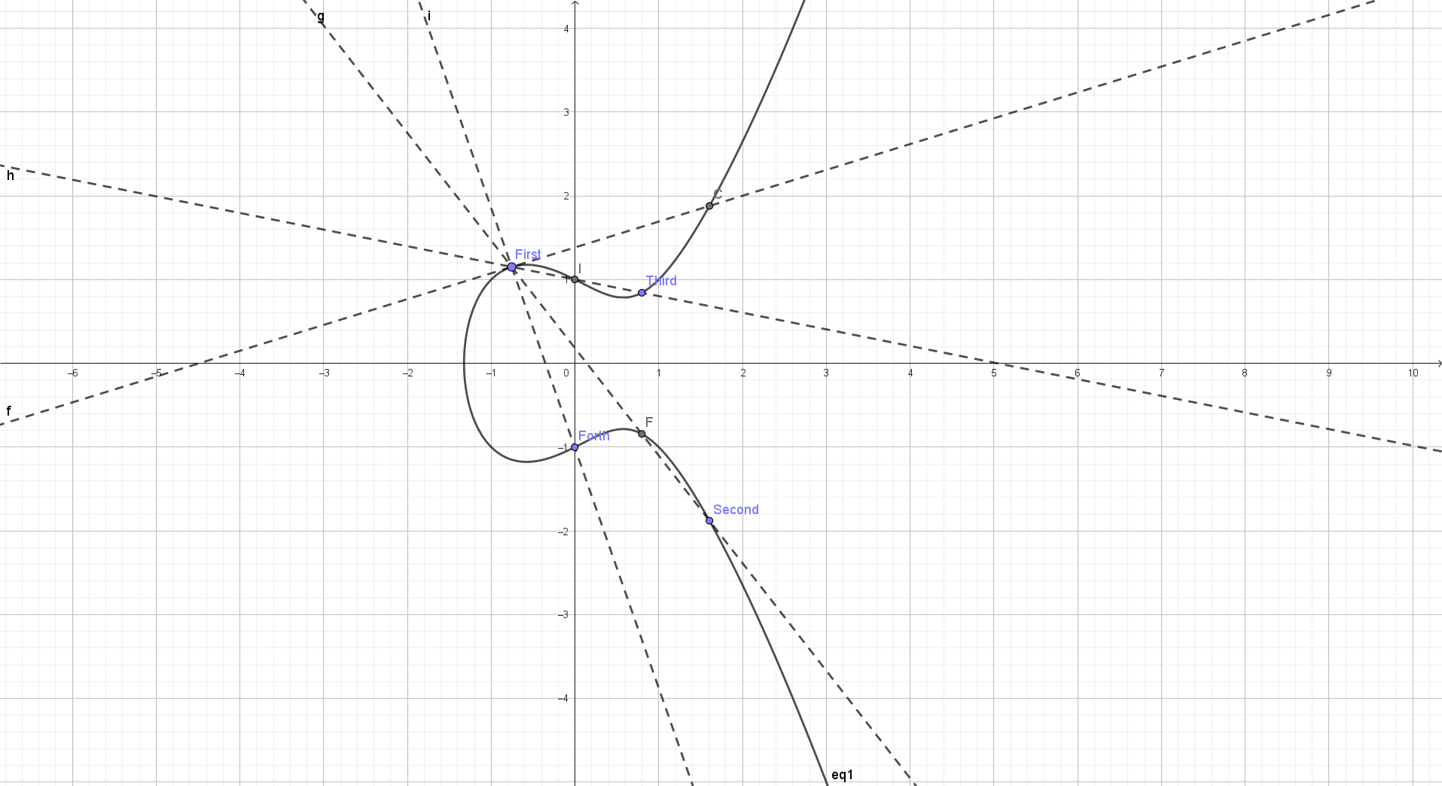
plik geogebra do pobrania: elyptic_curve_cryptography.ggb

porównanie wydajności:
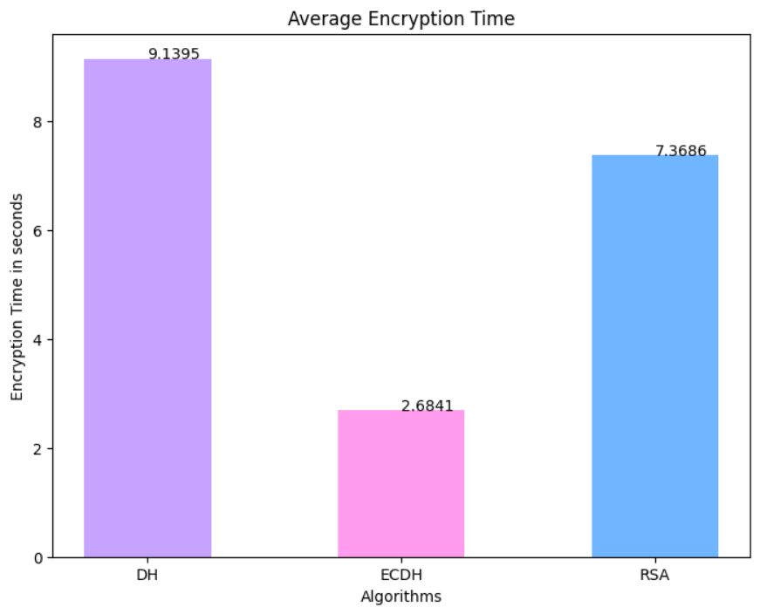
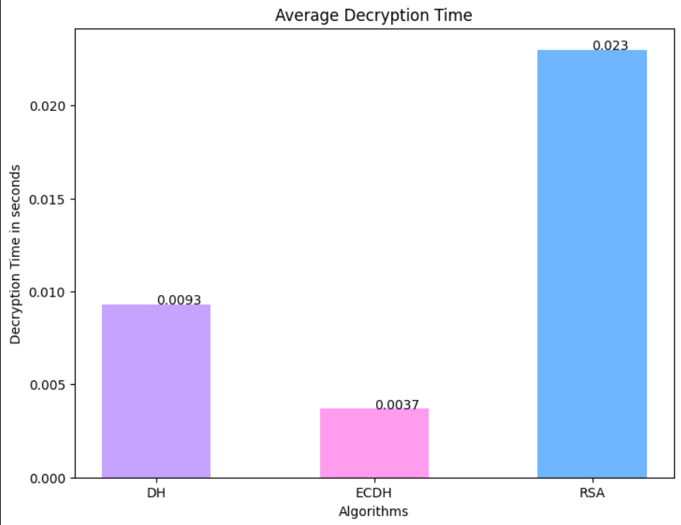
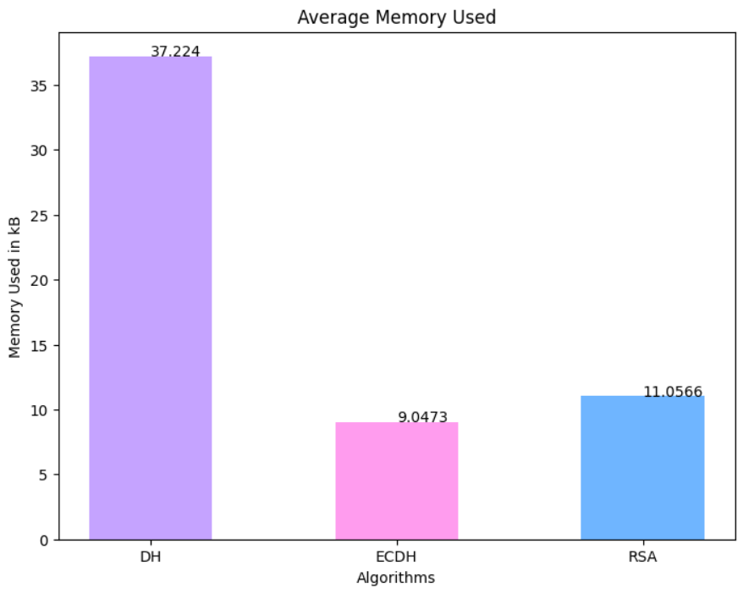
źródła:
https://github.com/n2mittal/Elliptic-Curve-Cryptography

